***Личная карта учителя русского языка и литературы***

***Светличной Ангелины Владимировны***

***Год рождения***: 09.08.1998 г.

***Домашний адрес***: г. Сальск, пер. Узенький, д. 30

***Контактный телефон***: 8-928-909-21-61

***1. Образование***: среднее специальное

***2. Предмет***: русский язык и литература

***3. Педагогический стаж***: 3,5 года

***Общий стаж трудовой деятельности:*** 3,5 года

***4. Квалификационная категория***: первая

***5. Прохождение курсов:***

 - 2018 год ООО «Центр подготовки государственных и муниципальных служащих» «Коррекционная педагогика и специальная психология: организация инклюзивного образования детей-инвалидов детей с ОВЗ», в объеме 144 часа; рег. № 19/2018

- 2018 год, ООО «Центр подготовки государственных и муниципальных служащих» «Элементы теории и методики преподавания предмета «Основы безопасности жизнедеятельности» в общеобразовательной школе в условиях реализации ФГОС», в объеме 144 часа; рег. №2/2018

- 2018 год, Государственное бюджетное профессиональное образовательное учреждение Ростовской области «Каменский педагогический колледж» г. Каменск-Шахтинский «Охрана труда в образовательной деятельности», в объеме 20 часов; рег. №413

- 2018 год, Государственное бюджетное профессиональное образовательное учреждение Ростовской области «Каменский педагогический колледж» г. Каменск-Шахтинский «Первая доврачебная помощь», в объеме 20 часов; рег. №311

- 2021 год, ООО «Компьютер Инжиниринг Бизнес-Школа» «Организация инклюзивного образования детей-инвалидов, детей с ОВЗ в образовательных организациях в условиях реализации ФГОС», в объеме 72 часа; рег. № 308-04

- 2021 год, ООО «Компьютер Инжиниринг Бизнес-Школа» «Русский язык и литература» по проблеме: реализация методического сопровождения ФГОС в системе инновационной педагогической деятельности учителя русского языка и литературы» -04

***6. Учебная нагрузка***: 18 часов

***7. Программа, по которой работает учитель***: УМК Русский язык. Предметная линия учебников Т.А. Ладыженской, М.Т. Баранова, Л. А. Тростенцова и др. 5-9 классы. Предметная линия учебников Коровиной В.Я., Журавлёва В.П., Коровина В.И. Литература для 5-9 классов.

**8*.Тема самообразования***: «Реализация ФГОС через проектно-исследовательскую деятельность учащихся».

***9. Технология, по которой работает учитель***: технология системно-деятельностного метода обучения, технология метода проектов.

***10. Внеклассная работа***: планирование, подготовка и проведение внеклассных общешкольных мероприятий, олимпиад, участие в районных конкурсах, проведение литературных вечеров, предметных недель.

***11. Общественно-педагогическая деятельность:*** член ШМО учителей русского языка и литературы; член Совета молодых специалистов Сальского района; участник муниципальной «Школы молодых специалистов».

***12. Творческие замыслы:***Участие в районном МО, в профессиональных конкурсах, сетевых сообществах, разработка собственных ЭОР, уроков, внеклассных мероприятий.

Самообразование учителя есть необходимое условие профессиональной деятельности педагога. Общество всегда предъявляло, и будет предъявлять к учителю самые высокие требования. Для того чтобы учить других, нужно знать больше, чем все остальные. Поэтому я считаю, самообразование - главной задачей каждого учителя.

**Методическая тема МО:** «Формирование профессиональной компетентности педагога для реализации ФГОС НОО».

**Методическая тема:** «Развитие и воспитание творческой индивидуальности личности школьника в условиях формирующейся новой образовательной среды»

**Срок реализации: на период с сентября 2020 г. по май 2023 г.**

**Цель:** создать условия для вовлечения обучающихся в активную проектно-исследовательскую деятельность.

**Задачи:**

* Активизировать познавательную деятельность через исследовательскую и проектную деятельность.
* Изучить литературу по теме самообразования.
* Развивать навыки самостоятельной работы с научной литературой, обучать методике обработки полученных данных и анализу результатов, применяя информационные технологии.
* Разработать программу «Я – исследователь» и апробировать эту программу.
* Вовлечь родителей в учебно-воспитательный процесс.

**Предполагаемый результат:**

В результате работы по этой теме, я предполагаю формирование следующих ключевых компетенций:

*Учебно-познавательные* (в сфере самостоятельной познавательной и общеучебной деятельности):

* Способы организации целеполагания, планирования, анализа, рефлексии, самооценки
* Добывание знаний непосредственно из окружающей среды
* Владение приёмами учебно-познавательных проблем, действий в нестандартной ситуации;

*Информационные* (навыки деятельности по отношению к информации):

* Владение современными средствами информации информационными технологиями;
* Умение найти, проанализировать и отобрать необходимую информацию, её преобразовать, сохранить и передать.

*Коммуникативные* (способы взаимодействия с окружающими людьми):

* Навыки работы в группе, коллективе, владение различными социальными ролями;
* Умение представить себя, задать вопрос, вести дискуссию, высказать своё мнение;
* Иметь свою точку зрения, уметь грамотно отстаивать её;

*Ценностно-смысловые:*

* Способность видеть и понимать окружающий мир, ориентироваться в нём;
* Уметь выбирать целевые и смысловые установки для своих действий,
* Уметь принимать решения, самоопределение ученика в ситуациях учебной и иной деятельности.

**Форма отчета по проделанной работе:** выступление на заседаниях ШМО, РМО и педсовете, участие в конкурсах.

**Форма самообразования:** индивидуальная, групповая, коллективная

**МУНИЦИПАЛЬНОЕ БЮДЖЕТНОЕ ОБЩЕОБРАЗОВАТЕЛЬНОЕ УЧРЕЖДЕНИЕ**

**СРЕДНЯЯ ОБЩЕОБРАЗОВАТЕЛЬНАЯ ШКОЛА №7 г. САЛЬСКА**

**ДОРОЖНАЯ КАРТА**

**РАЗВИТИЯ УЧИТЕЛЯ**

**русского языка и литературы**

**Светличной Ангелины Владимировны**

на 2022-2023 учебный год

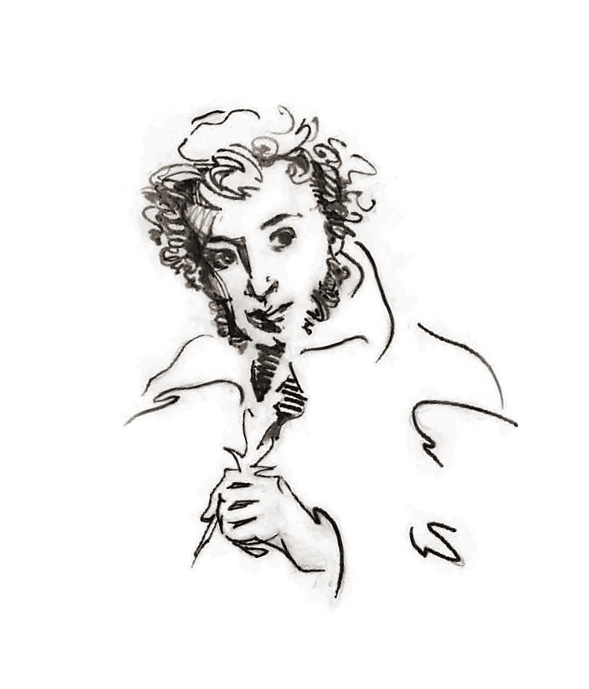

**Г. САЛЬСК**

**СОДЕРЖАНИЕ**

1. Общие сведения о педагоге
2. Цели, задачи, ожидаемые результаты самообразования.
3. Направления и содержание деятельности
   1. Повышение квалификации и педагогического мастерства
   2. Работа над повышением качества образования.
   3. Научно-методическая работа
   4. Обобщение и распространение опыта педагогической деятельности
   5. Совершенствование профессионально значимых личностных качеств педагога

**ОБЩИЕ СВЕДЕНИЯ**

**Ф.И.О.** Светличная Ангелина Владимировна

**Образование** – среднее специальное

**Стаж педагогической работы** – 3,5 года

**В данной должности** – 3,5 года

**В данной организации** – 3,5 года

**Квалификационная категория** – первая

**Педагогическая нагрузка** – 18 часов

**Внеурочная деятельность** – 1 час

**Индивидуальное обучение на дому** – 6 часов

**Классы, в которых работает педагог** – 7 «Д», 8 «Б», 8 «В»

**ЦЕЛИ, ЗАДАЧИ, ОЖИДАЕМЫЕ РЕЗУЛЬТАТЫ САМООБРАЗОВАНИЯ**

**Цель образования**- создание условий для самореализации личности ученика с учётом возможностей, склонностей, способностей и интересов, для развития логического мышления, самостоятельности и активности, требующих мобилизации знаний, умений, способности принимать решения, брать на себя ответственность.

**Задачи:**

* продолжить работу над повышением научно-теоретического уровня в

области теории и методики преподавания математики;

* уметь видеть проблемы: их прогнозирование и пути решения;
* внедрять в практику образовательной деятельности новых форм урочной

и внеурочной работы с учащимися, в том числе дистанционного обучения;

* обеспечить развитие различных индивидуальных траекторий учащихся

для получения полноценного образования, учитывающих

способности, возможности, интересы учеников;

* поддерживать научно-исследовательскую и поисковую деятельность учащихся;
* стимулировать учащихся на участие в конкурсах и проектах,

творческой деятельности.

**Ожидаемый результат самообразования:**

* повышение качества преподавания предметов;
* разработка дидактических материалов, тестов, создание электронного

комплекта педагогических разработок по 2022 г;

* доклады, выступления, участие в профессиональных конкурсах и конференциях с самообобщением опыта.

**НАПРАВЛЕНИЯ И СОДЕРЖАНИЕ ДЕЯТЕЛЬНОСТИ**

**Раздел 1. Повышение квалификации и педагогического мастерства**

|  |  |  |  |
| --- | --- | --- | --- |
| № | **Направление и содержание деятельности** | **Планирование** | **Реализация** |
| 1. | Изучение и анализ научно-методической литературы по предмету | Планирую изучить и проанализировать научно-методическую литературу. | Изучена литература о критическом мышлении; новые технологии ведения урока. |
| 2. | Работа над методической темой самообразования. | Планирую разработать серию проектов по литературе. | Продолжена работа по разработке проектов по литературе. |
| 3. | Участие в семинарах, вебинарах, видеоконференциях, работе ГМО, РМЦ и т.д. | Планирую принять активное участие в семинарах ШМО, в вебинарах и т.п. | 1. Участие в «Интенсиве Я Учитель 3.0» «Цифровые компетенции педагога».  2. Участие в реализации пилотного проекта по здоровьесбережению.  3. Вебинар «Организация работы с одаренными детьми».  4. Участие в общероссийском проекте «Школа цифрового века».  5. Участие в «Интенсиве Я Учитель 3.0» «Работа с трудным поведением».  6. Участие во Всероссийском историческом диктанте на тему событий Великой Отечественной войны «Диктант Победы»  7. Видеолекция по теме: «Развитие мыслительной функции, логических операционных навыков в процессе проведения учебных занятий» (коллоквиум).  8. Видеолекция по теме: «Проблемы психологической поддержки детей, родителей, педагогов».  9. Видеолекция по теме: «Методические аспекты при изучении русской литературы последней трети XIX века в современной школе». |
| 4. | Курсовая подготовка. | Планирую пройти курсы повышения квалификации. | 1. «Организация инклюзивного образования детей-инвалидов, детей с ОВЗ в образовательных организациях в условиях реализации ФГОС» 23.04.2021 г.  2. «Русский язык и литература» по проблеме: реализация методического сопровождения ФГОС в системе инновационной педагогической деятельности учителя русского языка и литературы» 12.05.2021 г. |
| 5. | Деятельность в рамках школьного методического объединения. | Планирую принимать активное участие, выступать на МО по актуальным темам. | Подготовлены и реализованы выступления по темам: «Концепции детской одаренности. Система работы с одаренными детьми и роли технологий личностно-развивающего обучения для выявления литературных способностей обучающихся» |
| 6. | Совершенствование работы с современными педагогическими  технологиями. | Планирую совершенствовать метод проектов, здоровьесберегающие технологии. | Мною разработаны: уроки-презентации по литературе, русскому языку. |
| 7. | Аттестация | Планировала пройти аттестацию в 2021 году. | Успешно пройдена аттестация  25. 06. 2021 г. |

**Раздел 2. Работа над повышением качества образования**

|  |  |  |  |
| --- | --- | --- | --- |
| № | **Направление и содержание деятельности** | **Планирование** | **Реализация** |
| 1. | Организация дифференцированной работы с учащимися, обладающими разным уровнем интеллектуальных способностей и познавательной активности. | Планирую разработать карточки для дифференцированной работы с учащимися, обладающими разным уровнем интеллектуальных способностей и познавательной активности. | Разработаны и апробированы карточки для индивидуальной работы по русскому языку, литературе. |
| 2. | Организация работы с одарёнными детьми и участие с ними в научно-практических конференциях, конкурсах, олимпиадах по предмету. | Планирую подготовить детей к научно-практической конференции, и активно участвовать в конкурсах, олимпиадах по предметам. | Подготовила 8 участников ВсОШ (из них 5 призёров)  Принимали активное участие в областных и всероссийских конкурсах. |
| 3. | Организация внеурочной деятельности по предмету | Планирую разработать и организовать работу кружка | Разработала программы по внеурочной деятельности:  - «История казачества Дона» |

**Раздел 3. Научно-методическая работа**

|  |  |  |  |
| --- | --- | --- | --- |
| № | **Направление и содержание деятельности** | **Планирование** | **Реализация** |
| 1. | Знакомство с новыми формами, методами и приёмами обучения. | Планирую знакомство с инновационными технологиями ведения урока. | Подробно ознакомилась с инновационными технологиями: ментальная карта, кластер, денататный граф, кейс, паутина, синквейн, квиз. |
| 2. | Реализация компетентностного подхода в предметном обучении в рамках внедрения федеральных государственных образовательных стандартов. | Планирую разработать в соответствии с ФГОС серию уроков по русскому языку и литературе. | Разработала и провела по русскому языку: «Части речи», по литературе: «Русская литература XIХ». |
| 3. | Проведение открытых уроков, мастер-классов в рамках работы по повышению методического мастерства. | Планирую провести открытое внеклассное мероприятие по русскому языку на параллели 8-х классов в рамках предметной недели. | Мероприятие находится на этапе реализации. |

**Раздел 4. Обобщение и распространение опыта педагогической деятельности**

|  |  |  |  |
| --- | --- | --- | --- |
| № | **Направление и содержание деятельности** | **Планирование** | **Реализация** |
| 1. | Публичные выступления. | Планирую выступить на МО по теме: «Концепции детской одаренности. Система работы с одаренными детьми и роли технологий личностно-развивающего обучения для выявления литературных способностей обучающихся»». | Выступила на МО по данной теме. |
| 2. | Публикация статей в научно-педагогических и методических изданиях, в том числе в сети Интернет. | Планирую опубликовать статьи в 2021- 2022 учебном году. | 1. Публикация на сайте «Мультиурок» «Упражнения, направленные на выработку у учащихся навыков правописания безударных гласных в корне слова» (Свидетельство за подписью руководителя Тарасова Д.А.)  2. Публикация на сайте «Инфоурок» «Словесные художественные традиции, относящиеся к историческому прошлому (былины, предания, пословицы)» (Свидетельство за подписью руководителя Жаборовского И.В.)  3. Публикация на сайте «Мультиурок» «План-конспект «Князь Александр Невский»» (Свидетельство за подписью руководителя Тарасова Д.А.) |
| 3. | Участие в семинарах, мастер-классах. | Планирую провести мастер-класс по применению проектно-исследовательского метода обучения учащихся. | Мастер-класс находится на этапе реализации. |

**Раздел 5. Совершенствование профессионально значимых**

**личностных качеств педагога**

|  |  |  |  |
| --- | --- | --- | --- |
| № | **Направление и содержание деятельности** | **Планирование** | **Реализация** |
| 1. | Развитие педагогической рефлексии через самоанализ педагогической деятельности. | Планирую в конце года провести самоанализ педагогической деятельности | Результаты зафиксированы в мониторинге. |
| 2. | Развитие креативности как творческого потенциала личности через участие в различных профессиональных конкурсах. | Планирую принять участие в педагогических конкурсах. |  |